객체지향응용프로그래밍

12201928 이상혁
13주차 HW – Polymorphism (1)
ID | 12201928 | Name | 이상혁
Problem
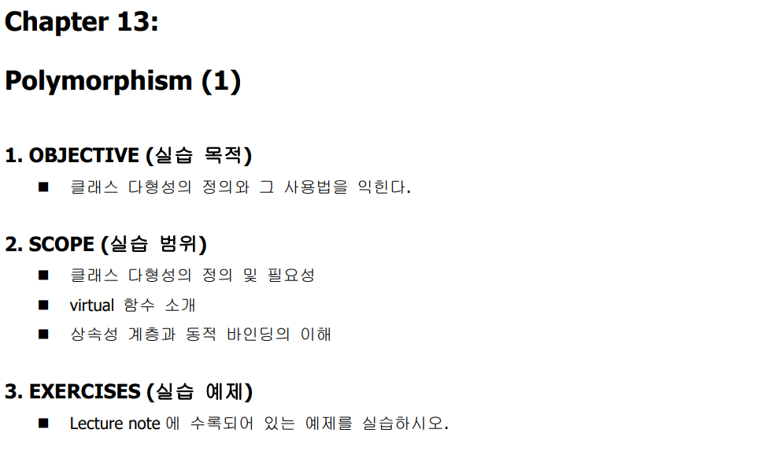
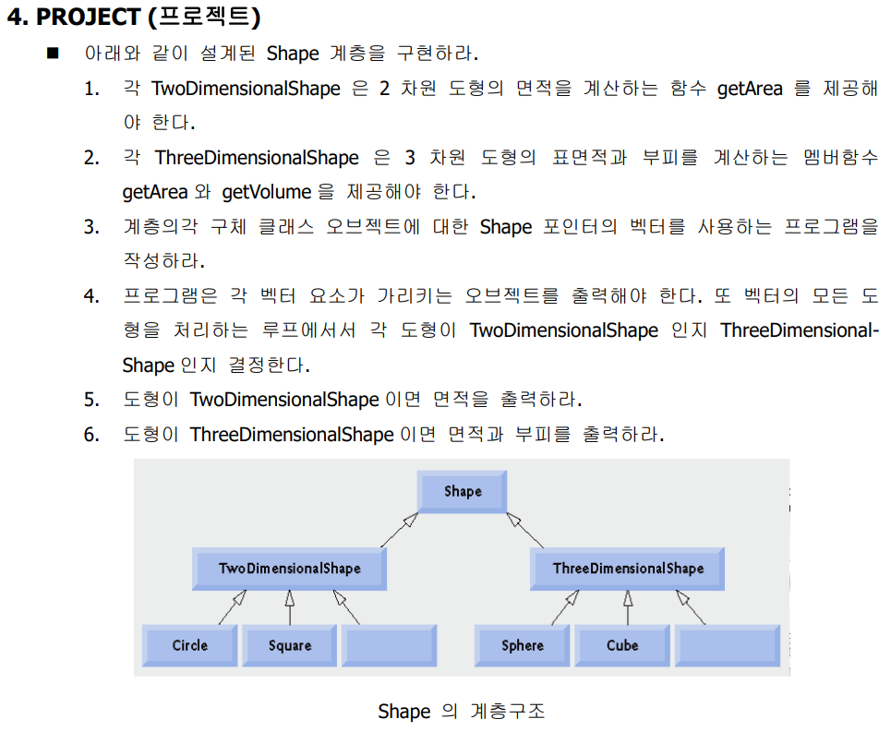

13주차 HW – Polymorphism (1)
ID | 12201928 | Name | 이상혁
Solutions(Source code and results)
Shape h, cpp 파일
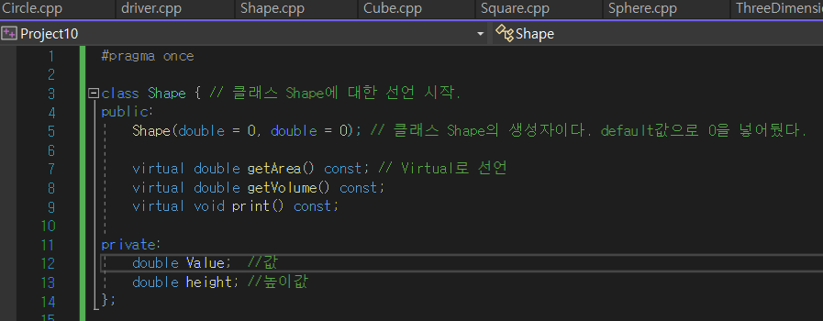
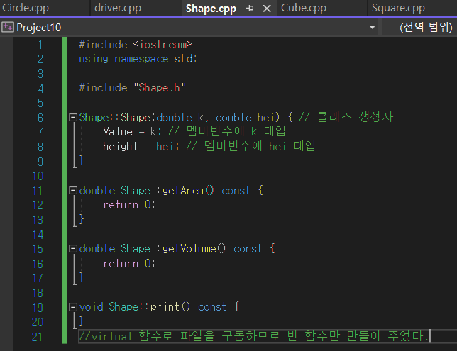

TwoDimensional h,cpp
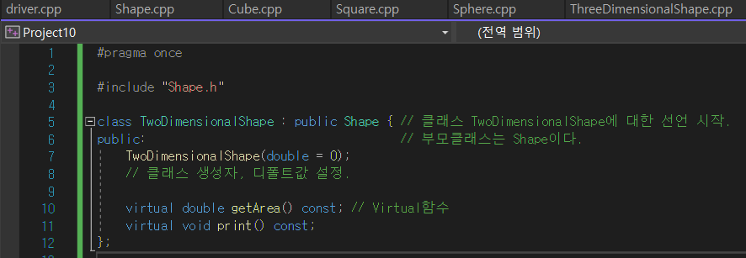
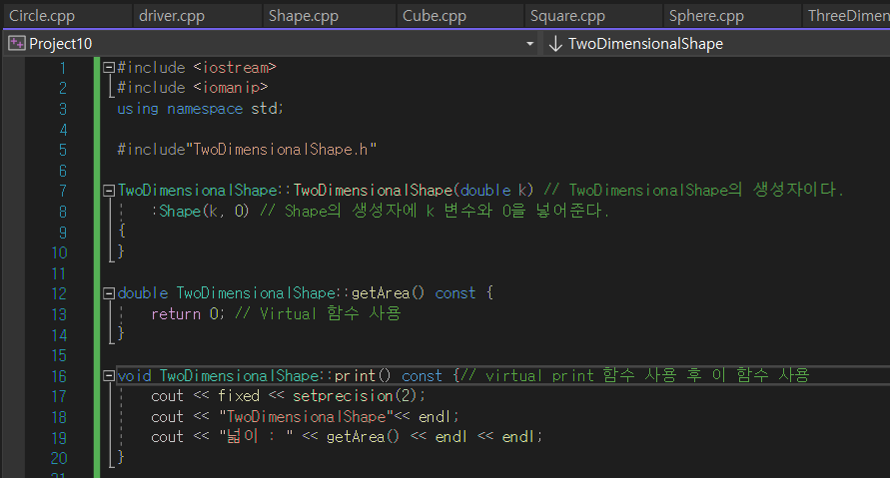
ThreeDimensional h,cpp
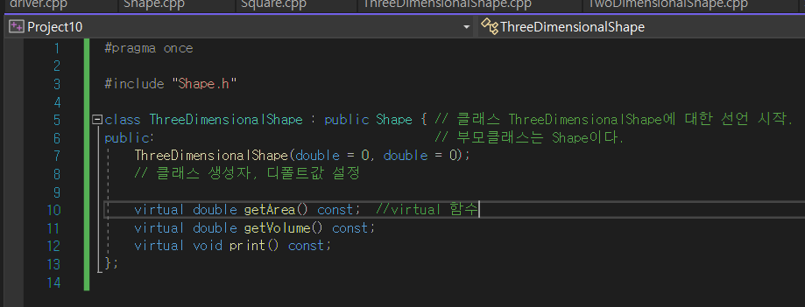
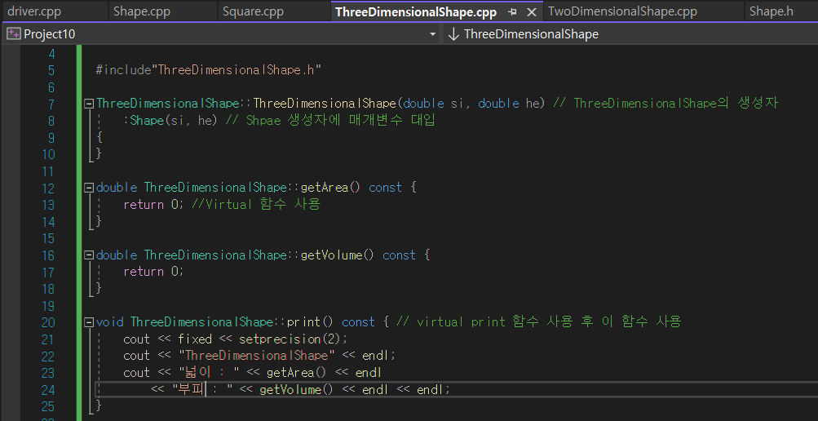
Square h,cpp
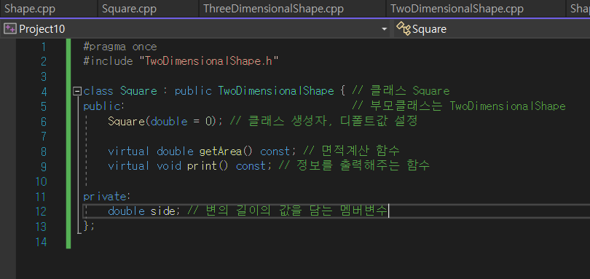
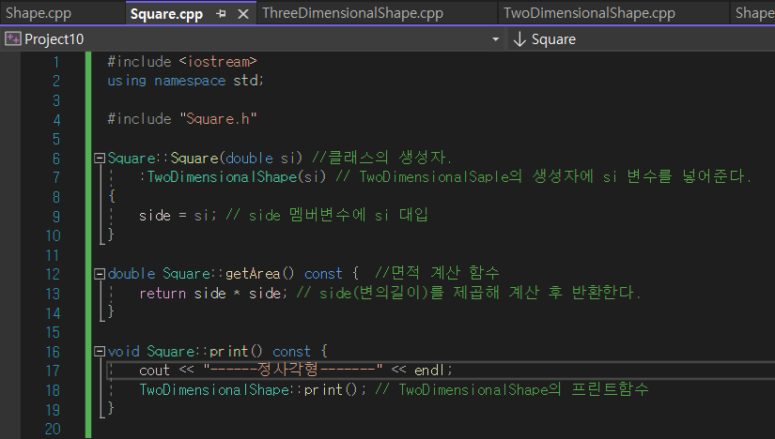
Circle h,cpp
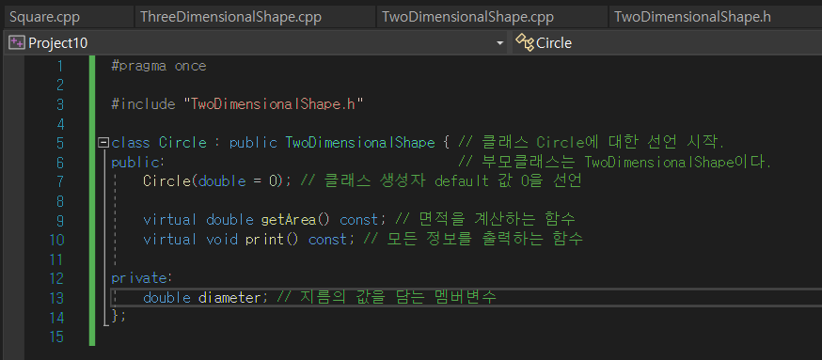
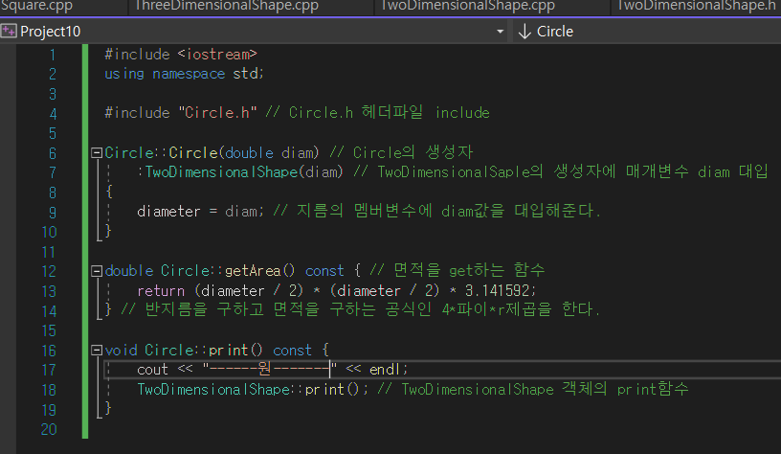
Sphere h,cpp
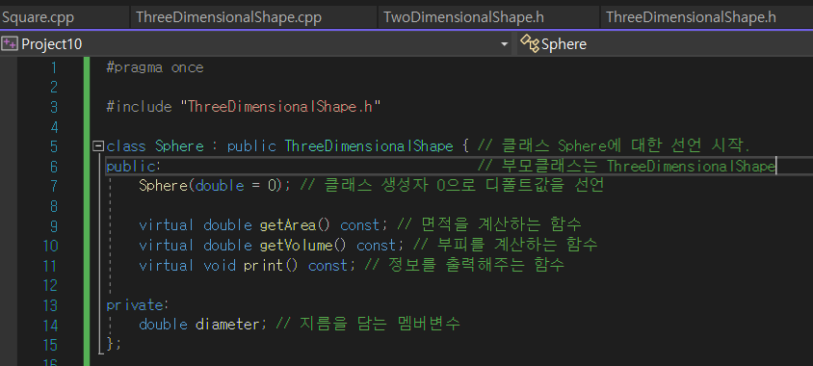
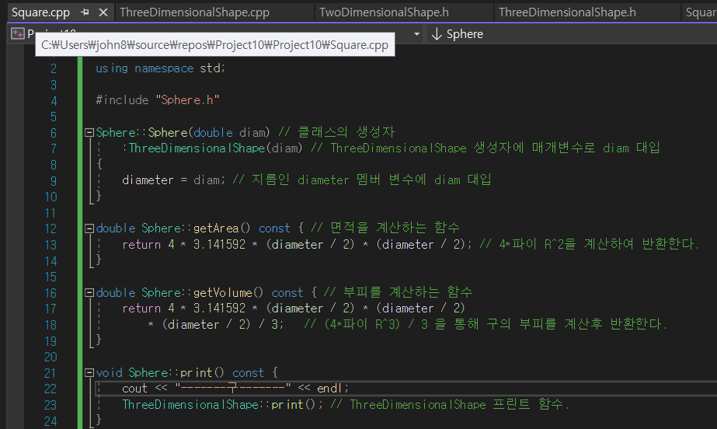

Cube h,cpp
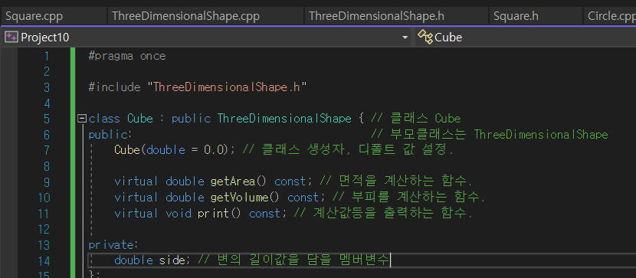
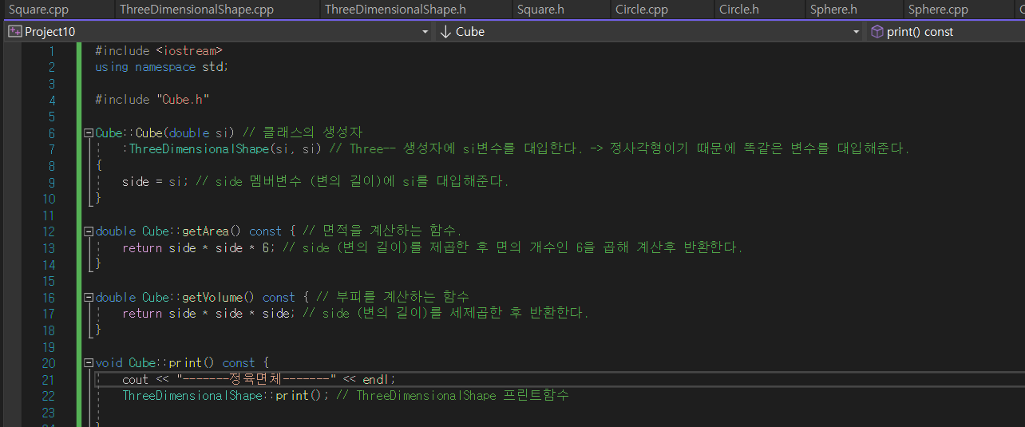
Driver cpp
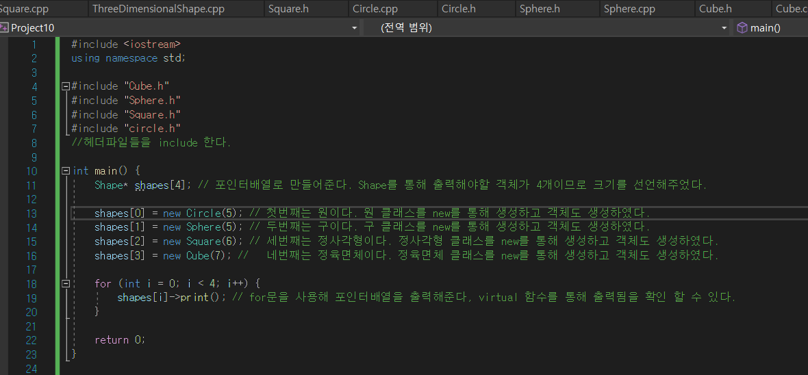
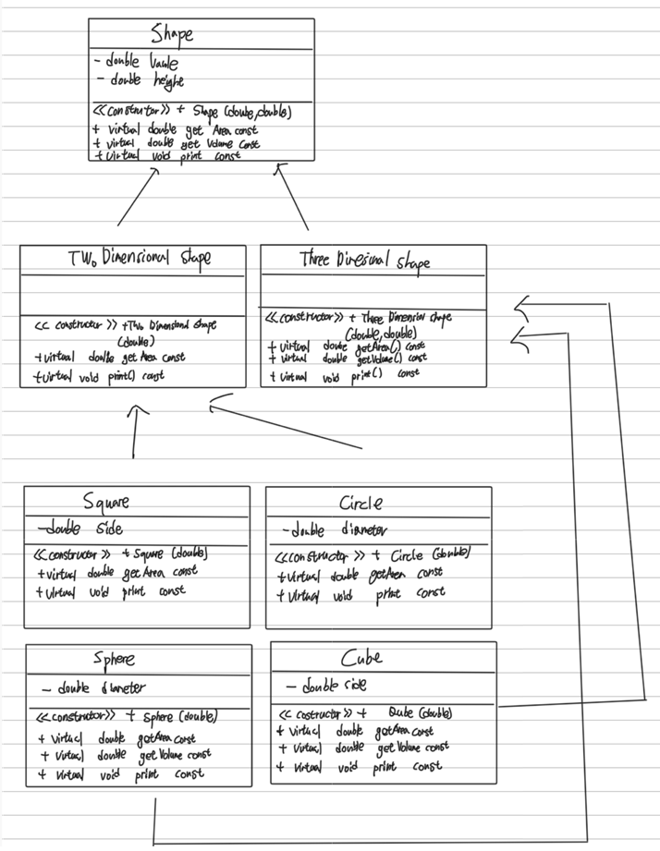

Result
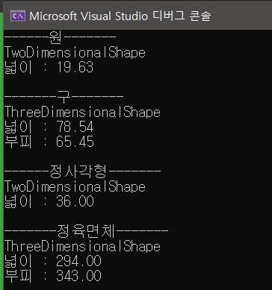
포인터 배열로 각각의 객체에 접근할 수 있게 하였다. 원은 5 지름을 설정하였고 구는 4 지름을 설정하였다.
정사각형은 6으로 한변의 길이를 설정하였다.
정육면체는 7로 설정하였다. 출력된 결과값이 실제 값과 일치한다.

13주차 HW – Polymorphism (1)
ID | 12201928 | Name | 이상혁
Discussions
이번 13주차의 과제에서는 클래스의 다형성 정의와 shape의 계층, virtual 함수의 사용법과 이를 이해하는 내용이 주가 되었다.
우선 Shape가 제일 큰 부모 클래스다.
그아래의 자식 클래스에는 ThreeDimensionalShape와 TwoDimensionalShape가 있고, 이 둘 클래스의 각각의 자식클래스들은 Cube와 Sphere, Square과 Circle으로 확인할 수 있었다.
각각의 연산과 print에서는 이에 virtual 함수도 같이 사용하였다..
계층을 구현하면서 각 각의 파일을 적용하는대도 익숙해지게 되었다. 처음 과제를 마주할땐 방대한 양과 10개가 넘는 파일을 만들어야함에 놀랐지만 차근차근하니 해결되었다.

앞으로 클래스를 디자인하는 과정에서 체계적으로 계층을 나누고 수업시간에 배운 것을 적극적으로 활용해야함을 깨우치게 되었다.

